

**DM5**

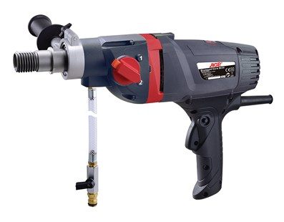

DM5  
2-gangen natte kernmotor

1800 W-motor met overbelasting en beveiliging tegen oververhitting  
2-gangen versnellingsbak met mechanische koppeling  
Waterpas voor nauwkeurige uitlijning  
Handvat met klemring voor nauwkeurig boren

model DM5  
Vermogen 1800 W  
Spanning, frequentie 220-240 V ~ 50-60 Hz  
boren tot Ø 132 mm  
Snelheid 1: 1500/780  
Snelheid 2: 2500/1400  
Spildraad 1 1/4 "UNC & 1/2" BSP  
Afmetingen (LxBxH) 450 x 105 x 280 mm  
Gewicht 4,8 kg